|  |  |  |  |
| --- | --- | --- | --- |
| 1.0 | DIRECCIÓN DE TIC  SISTEMA INTEGRADO DE GESTION  CONTROL DOCUMENTAL | 20/06/2020 |  |

# PLAN DE PRUEBAS

**Inventory Sistem Web**

## PLAN DE PRUEBAS

1. OBJETIVO

Por medio de las presentes pruebas se busca obtener una mejor calidad frente al resultado software- producto.

1. DESCRIPCIÓN DEL SISTEMA

Inventory Sistem web es un aplicativo web el cual cuenta con variedad de interfaces las cuales permitirán registrar, modificar, eliminar y generar reportes según lo requiera el usuario.

Como finalidad el sistema busca optimizar el control de inventarios que se llevan a cabo dentro de la institución SENA.

1. MODULOS DEL SISTEMA A PROBAR – Componente VE

• Ingreso de usuarios Registrados



• Registro de Aprendices

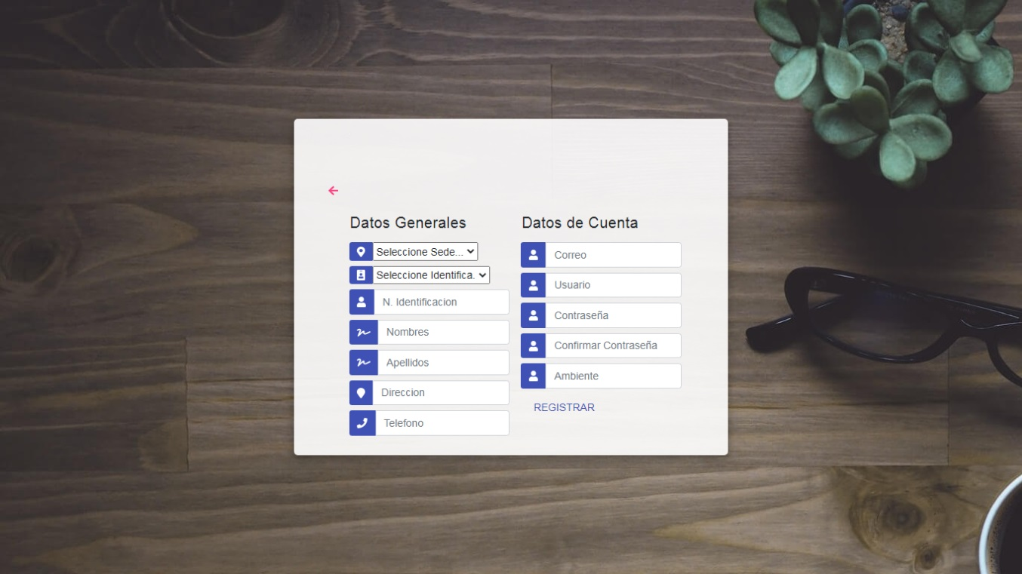

• Página Principal o Home

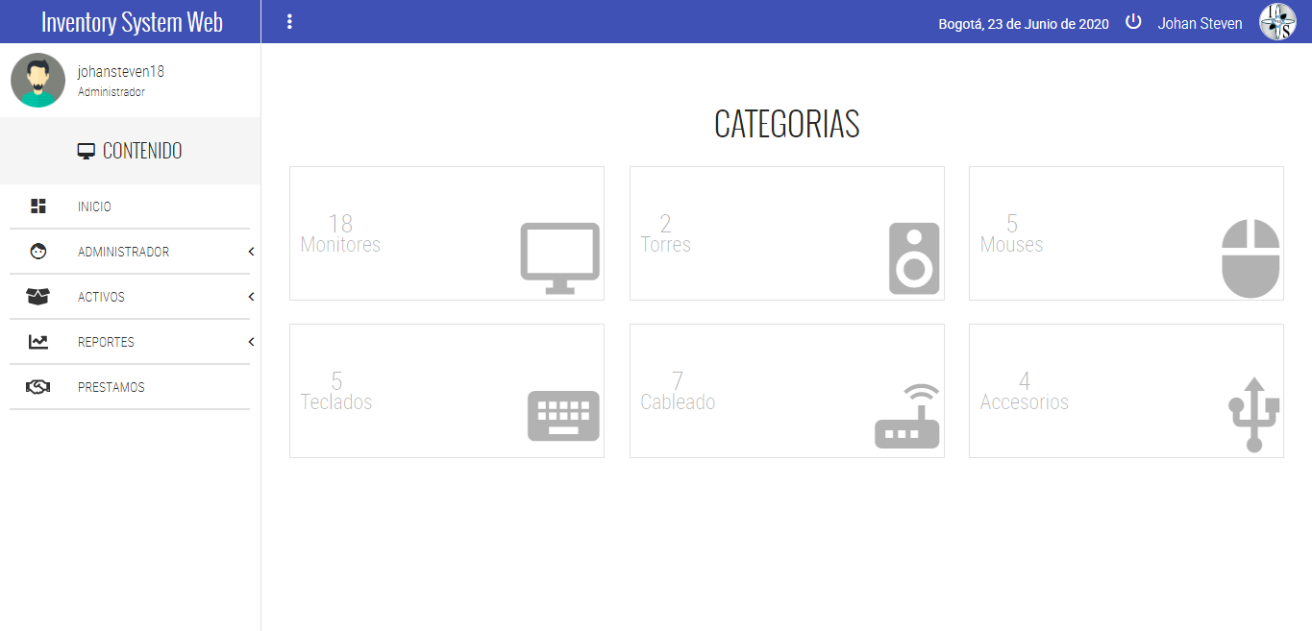

• Categorías

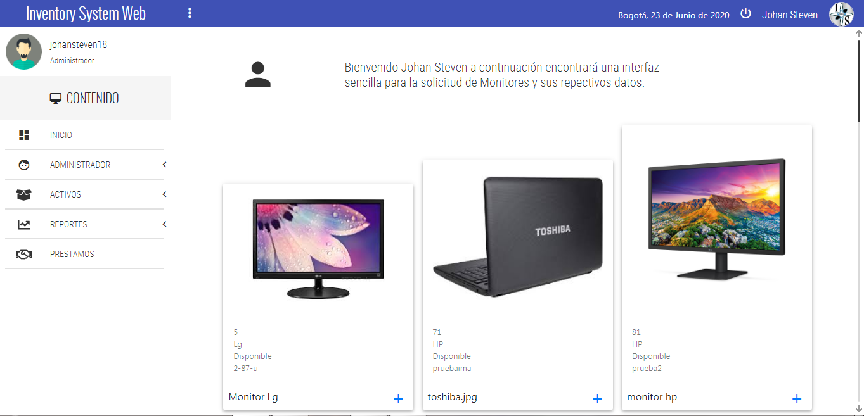

• Sección de Administrador

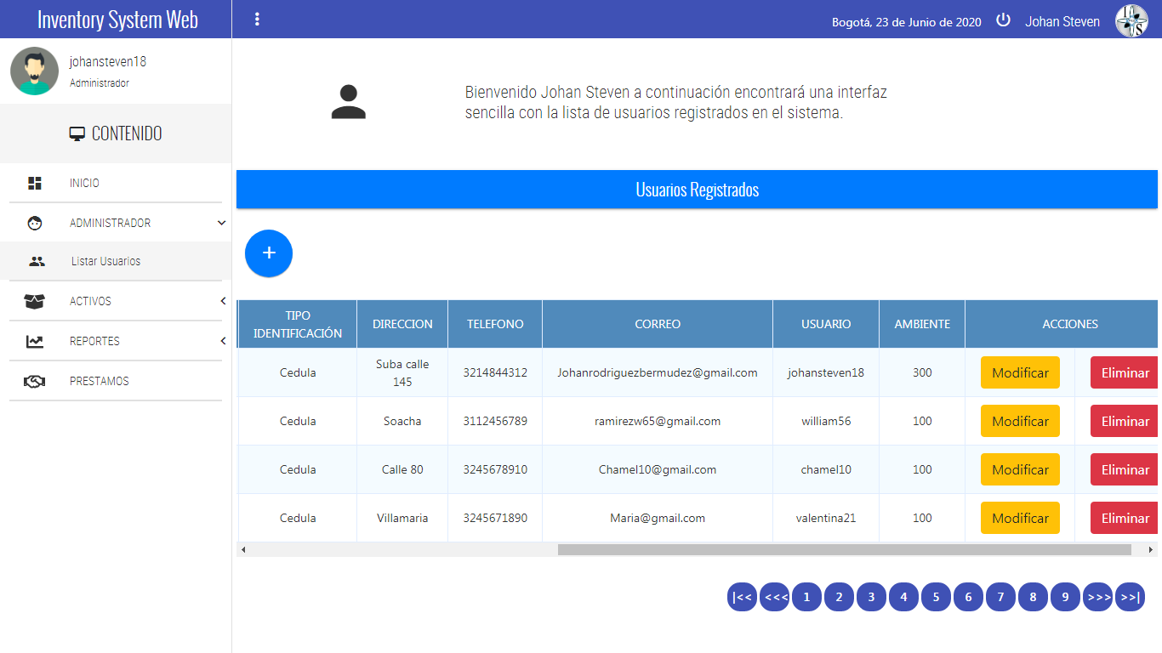

• Agregar usuario

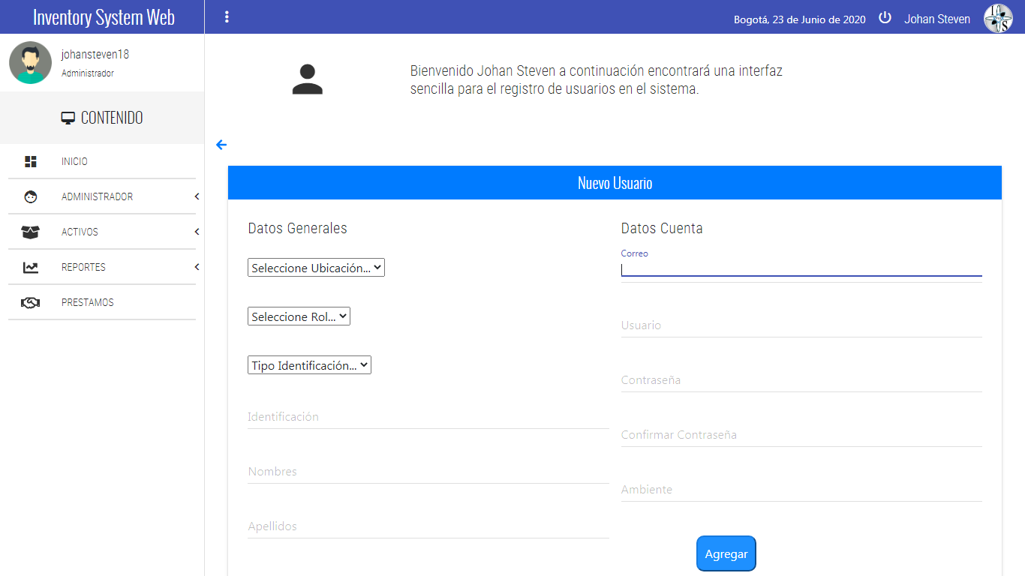

• Editar Usuario

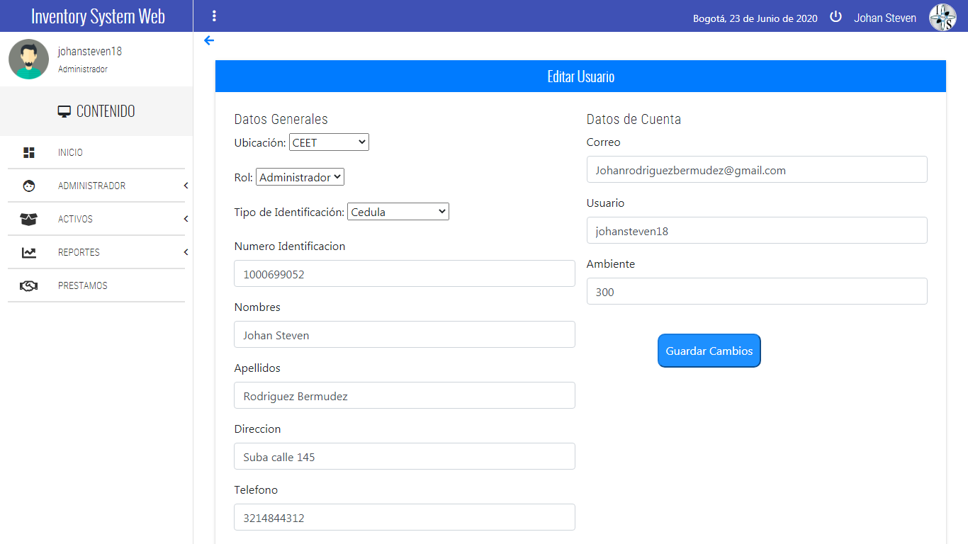

• Sección de Activos

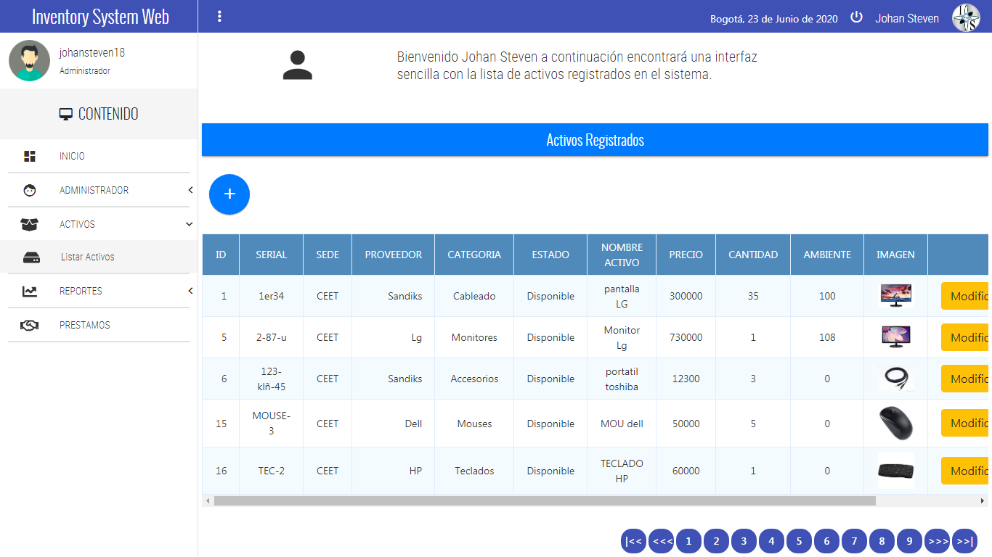

• Agregar Activo

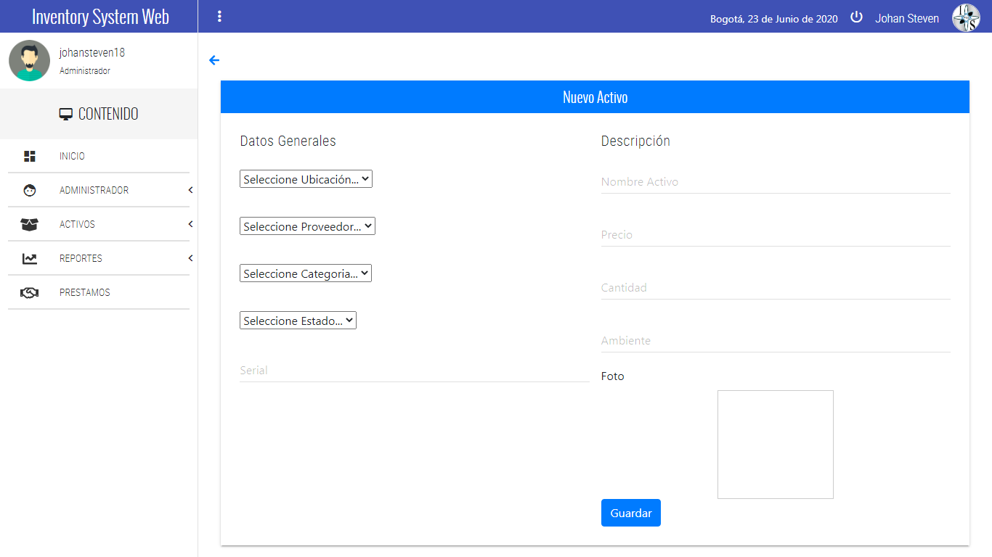

• Editar Activo

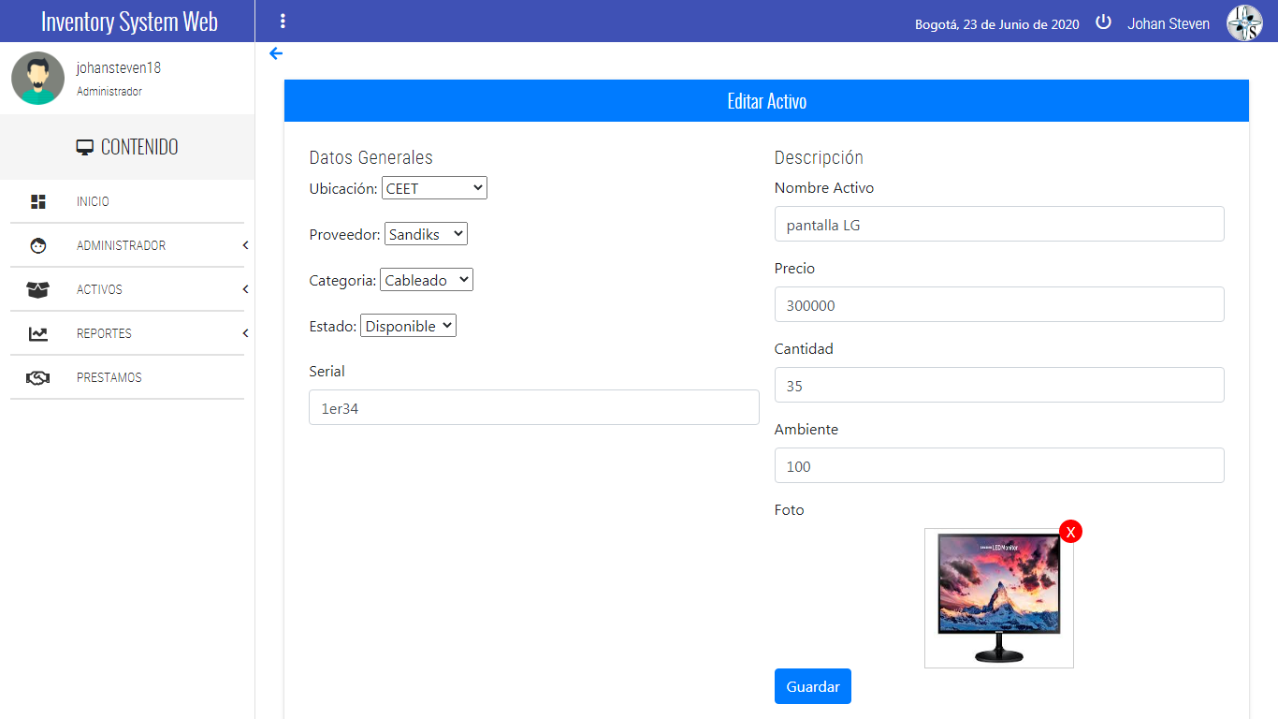

• Sección Prestamos

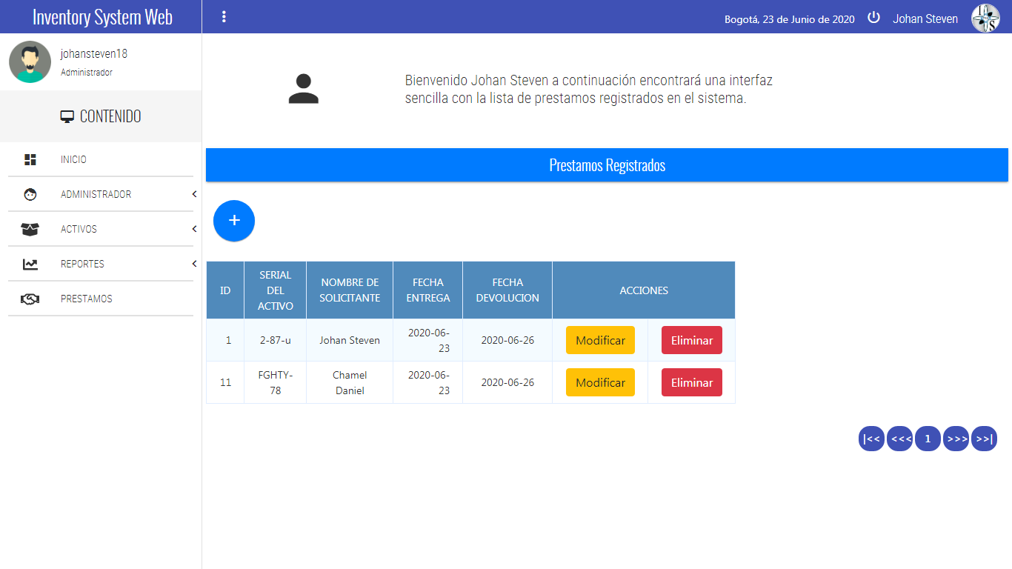

• Nuevo préstamo

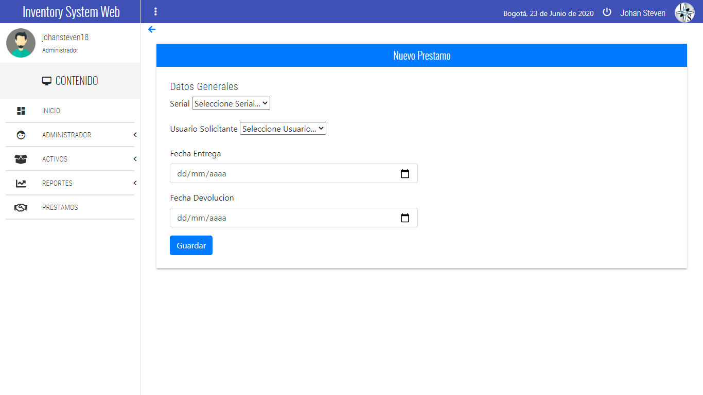

• Editar Préstamo

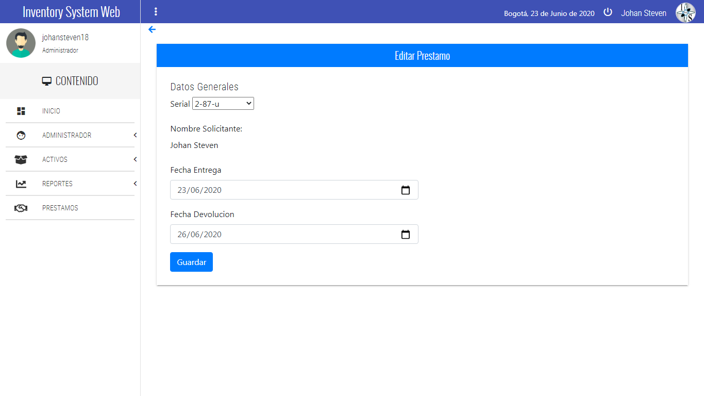

• Sección de reportes para préstamos

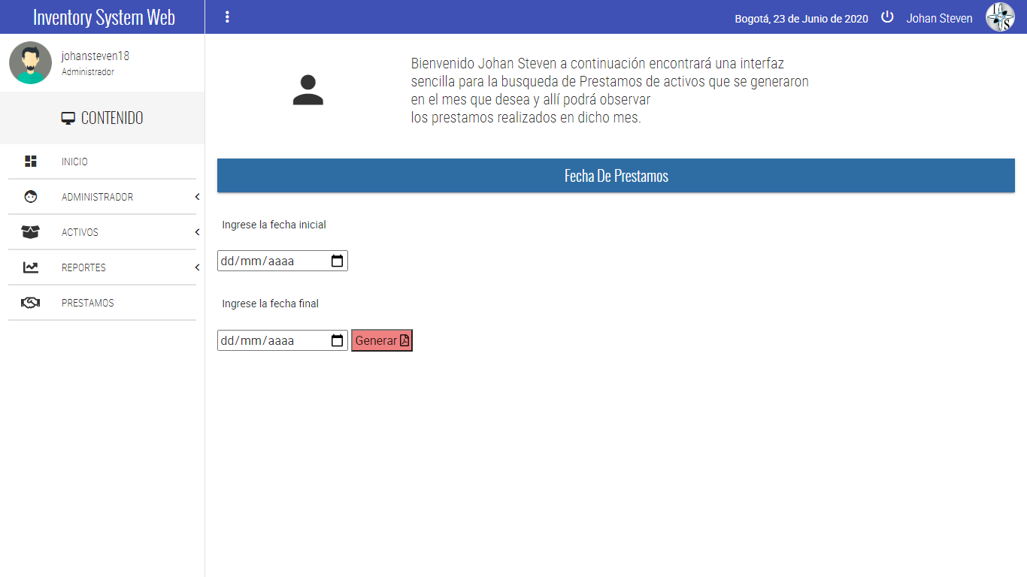

• Sección reportes activos

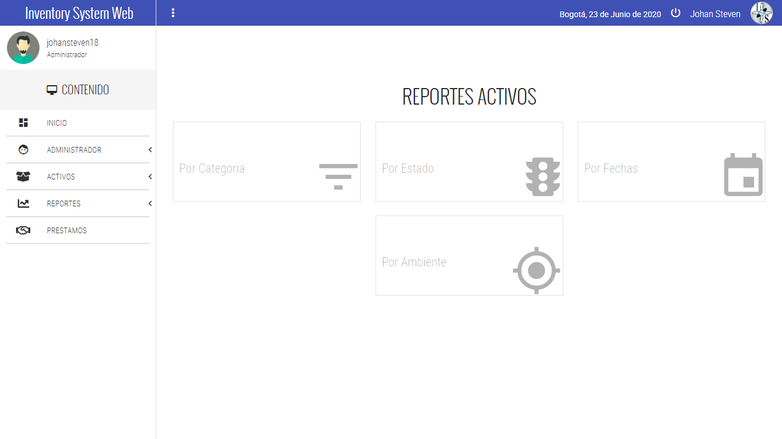

• Una de las Secciones para generar reporte

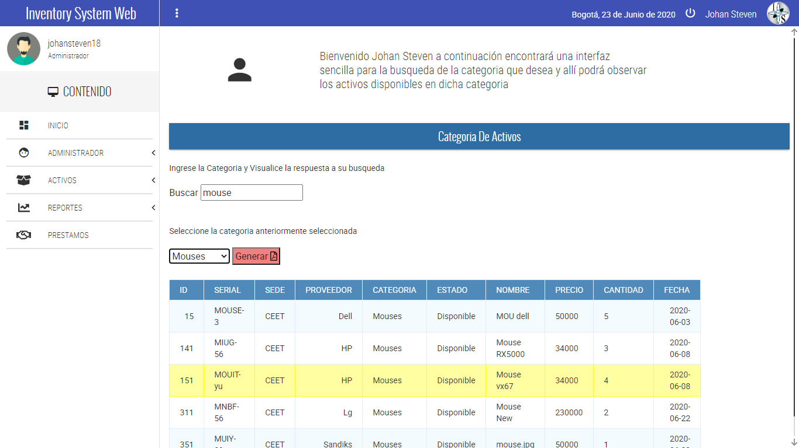

• Sección para reporte de Usuarios

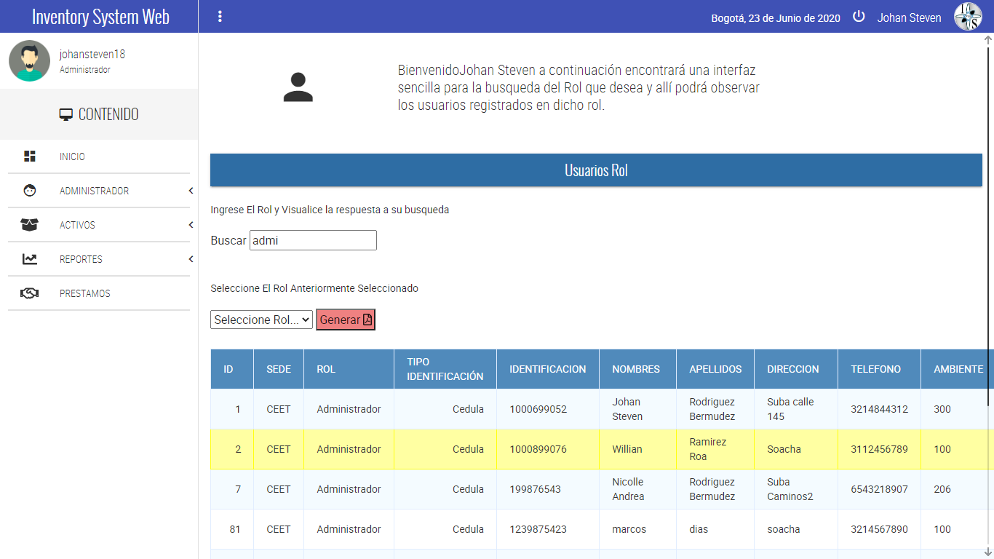

• Reporte

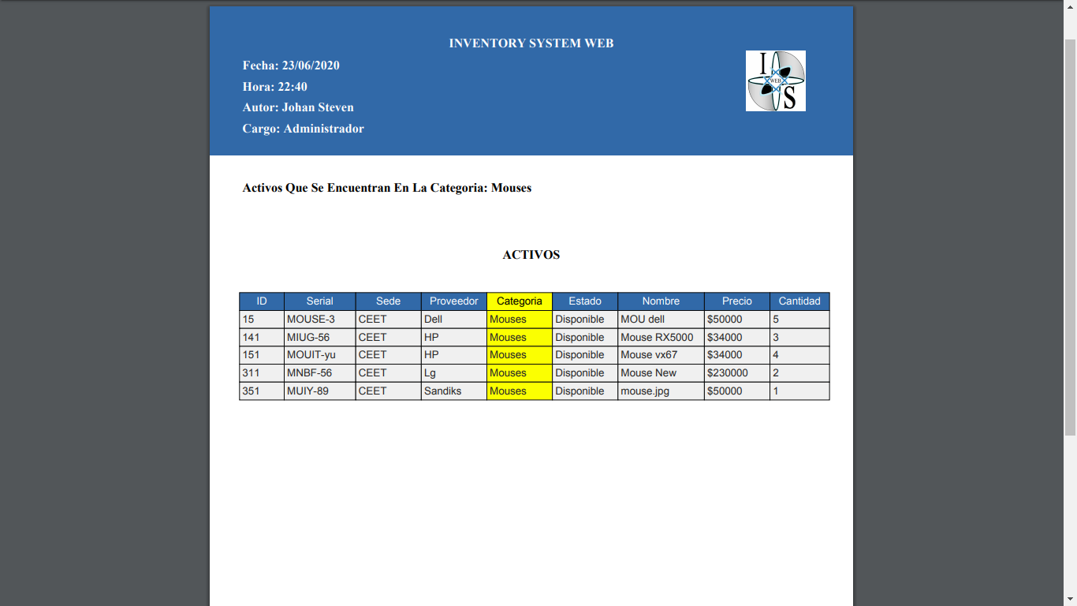

• Sección para recuperar Contraseña

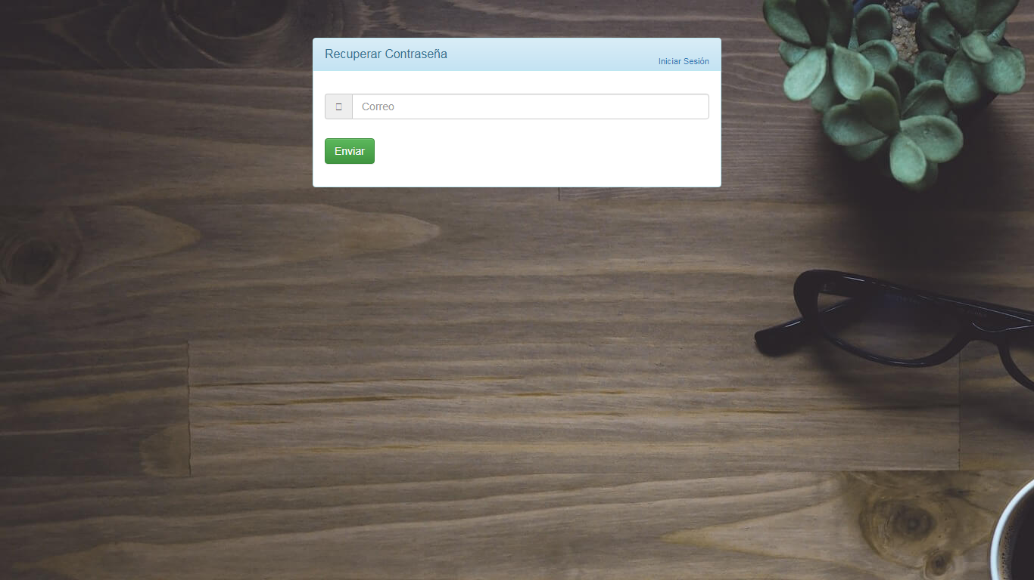

• Sección Para Solicitar Activos

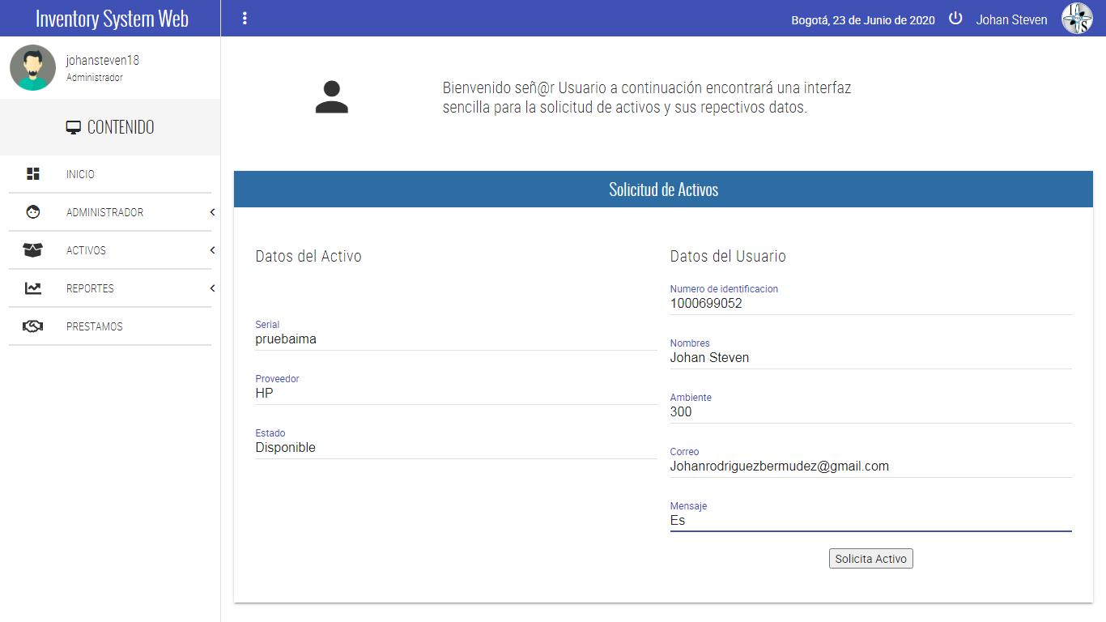

• Sección para salir

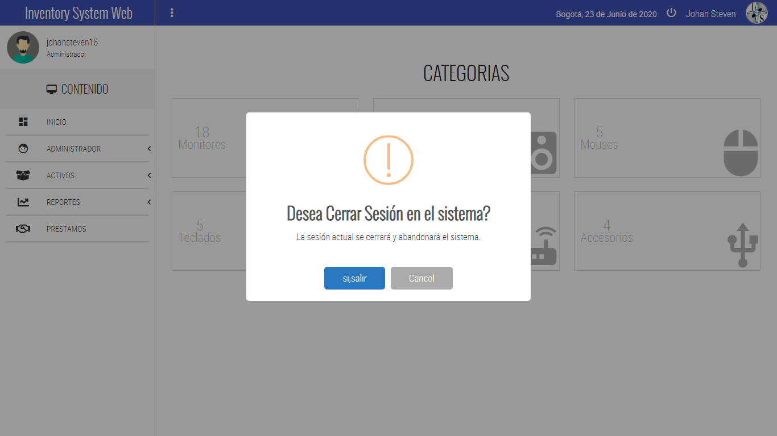

1. FORMULARIOS DEL APLICATIVO A PROBAR

* Agregar Usuario
* Editar Usuario
* Agregar Activo
* Editar Activo
* Agregar Préstamo
* Editar Préstamo
* Solicitud de activos
* Recuperación de Contraseña

1. METODOLOGIA PARA LA APLICACIÓN DE LAS PRUEBAS

En la siguiente sección se plantea la metodología a trabajar y a seguir durante el proceso de prueba para el sistema web Inventory Sistem web

En su componente de control de Inventarios.

La metodología general de pruebas a implementar es una metodología de pruebas de interfaz de usuario con pruebas de caja negra, en la cual se verificará el correcto funcionamiento sistema.

Las pruebas estarán a cargo de los Analistas Y desarrolladores del equipo en cuestión con el fin de verificar el correcto funcionamiento del sistema web, toda falla y excelente respuesta será documentada en el presente documento.

|  |  |  |  |  |  |  |
| --- | --- | --- | --- | --- | --- | --- |
|  | DIRECCIÓN DE PLANEACIÓN Y SISTEMAS  SISTEMA INTEGRADO DE GESTION  CONTROL DOCUMENTAL  FORMATO DE PLAN DE PRUEBAS USUARIO | | |  | |  |
| **Identificador** | | CP - 1 | **Versión**  1.0 | | 1 | |
| **Responsable** | | William Ramírez Roa  Johan Rodríguez Bermúdez | | | | |
| **Nombre del caso de prueba** | | Prueba login | | | | |
| **Módulo** | | | **Submódulo** | | | |
| Ingreso de cuentas | | | No Aplica | | | |
| **Formulario** | | | | | | |
| Formulario para ingreso de usuarios con validación de usuario y contraseña | | | | | | |
| **Descripción de la prueba** | | | | | | |
| Se Ingresa con la cuenta admin para verificar que el sistema valide que en realidad exista tal cuenta dentro del sistema y habilite todas las opciones dispuestas para este rol. | | | | | | |
| **Resultados esperados** | | | | | | |
| Se espera una validación de usuario exitosa y el re direccionamiento habilitado para tal rol ingresado | | | | | | |
| **Resultados reales** | | | | | | |
| El sistema valida correctamente el usuario y efectivamente lo lleva y le da acceso a todas las secciones dispuestas para este rol. | | | | | | |
| **Error** | | | | | | |
| No presenta ningún error en esta prueba. | | | | | | |
| **Imagen** | | | | | | |
| prueba login.png | | | | | | |

**Formato 1 Plan de pruebas de usuario**

|  |  |  |  |  |  |  |
| --- | --- | --- | --- | --- | --- | --- |
|  | DIRECCIÓN DE PLANEACIÓN Y SISTEMAS  SISTEMA INTEGRADO DE GESTION  CONTROL DOCUMENTAL  FORMATO DE PLAN DE PRUEBAS USUARIO | | |  | |  |
| **Identificador** | | CP - 2 | **Versión**  1.0 | | 2 | |
| **Responsable** | | William Ramírez Roa  Johan Rodríguez Bermúdez | | | | |
| **Nombre del caso de prueba** | | Prueba Registro de usuarios | | | | |
| **Módulo** | | | **Submódulo** | | | |
| Administrador | | | Agregar usuarios | | | |
| **Formulario** | | | | | | |
| Formulario para registro de usuarios | | | | | | |
| **Descripción de la prueba** | | | | | | |
| Se registra un nuevo usuario dentro del apartado de administrador quien es el único que tiene acceso a estas acciones. | | | | | | |
| **Resultados esperados** | | | | | | |
| Se espera un registro limpio y fiable con seguridad de datos y registro completo de ellos. | | | | | | |
| **Resultados reales** | | | | | | |
| El sistema registra correctamente al usuario e inserta los datos solicitados en la tabla de la base de datos destinada para cierta información. | | | | | | |
| **Error** | | | | | | |
| No presenta ningún error en esta prueba. | | | | | | |
| **Imagen** | | | | | | |
| pruebaregisusuarios.png | | | | | | |

|  |  |  |  |  |  |  |
| --- | --- | --- | --- | --- | --- | --- |
|  | DIRECCIÓN DE PLANEACIÓN Y SISTEMAS  SISTEMA INTEGRADO DE GESTION  CONTROL DOCUMENTAL  FORMATO DE PLAN DE PRUEBAS USUARIO | | |  | |  |
| **Identificador** | | CP - 3 | **Versión**  1.0 | | 3 | |
| **Responsable** | | William Ramírez Roa  Johan Rodríguez Bermúdez | | | | |
| **Nombre del caso de prueba** | | Prueba modificar usuarios | | | | |
| **Módulo** | | | **Submódulo** | | | |
| Administrador | | | Editar Usuario | | | |
| **Formulario** | | | | | | |
| Formulario para la modificación de datos del usuario cada vez que lo requiera | | | | | | |
| **Descripción de la prueba** | | | | | | |
| Se solicita al sistema una modificación de datos que requerían actualización | | | | | | |
| **Resultados esperados** | | | | | | |
| Se espera que el sistema modifique exitosamente los datos del usuario solicitado | | | | | | |
| **Resultados reales** | | | | | | |
| El sistema modifica correctamente el usuario solicitado al sistema. | | | | | | |
| **Error** | | | | | | |
| No presenta ningún error en esta prueba. | | | | | | |
| **Imagen** | | | | | | |
| editarusuario.png | | | | | | |

|  |  |  |  |  |  |  |
| --- | --- | --- | --- | --- | --- | --- |
|  | DIRECCIÓN DE PLANEACIÓN Y SISTEMAS  SISTEMA INTEGRADO DE GESTION  CONTROL DOCUMENTAL  FORMATO DE PLAN DE PRUEBAS USUARIO | | |  | |  |
| **Identificador** | | CP - 4 | **Versión**  1.0 | | 4 | |
| **Responsable** | | William Ramírez Roa  Johan Rodríguez Bermúdez | | | | |
| **Nombre del caso de prueba** | | Prueba modificar activos | | | | |
| **Módulo** | | | **Submódulo** | | | |
| Activos | | | Editar Activos | | | |
| **Formulario** | | | | | | |
| Formulario para la modificación de datos del activo cada vez que lo requiera | | | | | | |
| **Descripción de la prueba** | | | | | | |
| Se solicita al sistema una modificación de datos en un activo seleccionado por el usuario | | | | | | |
| **Resultados esperados** | | | | | | |
| Se espera que el sistema modifique exitosamente los datos del activo junto con la imagen solicitada | | | | | | |
| **Resultados reales** | | | | | | |
| El sistema modifica correctamente el activo pero al momento de realizarlo junto con el programas de prueba jmeter genera un error de ubicación de imagen dentro del hosting ya que el hosting no contiene un sistema físico de carpetas referente al sistema. | | | | | | |
| **Error** | | | | | | |
| Genera un error de ubicación de imagen dentro del hosting ya que el hosting no contiene un sistema físico de carpetas referente al sistema. | | | | | | |
| **Imagen** | | | | | | |
| [modificar activo.png](modificar%20activo.png) | | | | | | |

|  |  |  |  |  |  |  |
| --- | --- | --- | --- | --- | --- | --- |
|  | DIRECCIÓN DE PLANEACIÓN Y SISTEMAS  SISTEMA INTEGRADO DE GESTION  CONTROL DOCUMENTAL  FORMATO DE PLAN DE PRUEBAS USUARIO | | |  | |  |
| **Identificador** | | CP - 5 | **Versión**  1.0 | | 5 | |
| **Responsable** | | William Ramírez Roa  Johan Rodríguez Bermúdez | | | | |
| **Nombre del caso de prueba** | | Prueba agregar activos | | | | |
| **Módulo** | | | **Submódulo** | | | |
| Activos | | | Agregar Activos | | | |
| **Formulario** | | | | | | |
| Formulario para agregar datos del activo cada vez que lo requiera el usuario | | | | | | |
| **Descripción de la prueba** | | | | | | |
| Se solicita al sistema agregar datos en la base enviados desde el sistema por el usuario | | | | | | |
| **Resultados esperados** | | | | | | |
| Se espera que el sistema agregue eficazmente a la base de datos los datos correspondientes al nuevo activo que se registra. | | | | | | |
| **Resultados reales** | | | | | | |
| El sistema agrega correctamente el activo pero al momento de realizarlo junto con el programa de pruebas jmeter genera un error de ubicación de imagen dentro del hosting ya que el hosting no contiene un sistema físico de carpetas referente al sistema. | | | | | | |
| **Error** | | | | | | |
| Genera un error de ubicación de imagen dentro del hosting ya que el hosting no contiene un sistema físico de carpetas referente al sistema. | | | | | | |
| **Imagen** | | | | | | |
| [agregar activo.png](agregar%20activo.png) | | | | | | |

|  |  |  |  |  |  |  |
| --- | --- | --- | --- | --- | --- | --- |
|  | DIRECCIÓN DE PLANEACIÓN Y SISTEMAS  SISTEMA INTEGRADO DE GESTION  CONTROL DOCUMENTAL  FORMATO DE PLAN DE PRUEBAS USUARIO | | |  | |  |
| **Identificador** | | CP - 6 | **Versión**  1.0 | | 6 | |
| **Responsable** | | William Ramírez Roa  Johan Rodríguez Bermúdez | | | | |
| **Nombre del caso de prueba** | | Prueba recuperación de contraseña | | | | |
| **Módulo** | | | **Submódulo** | | | |
| Login | | | Recuperar contraseña | | | |
| **Formulario** | | | | | | |
| Formulario para la recuperación de contraseña | | | | | | |
| **Descripción de la prueba** | | | | | | |
| Se solicita al sistema validar si el correo ingresado por el usuario esta registrado en la base de datos, de lo contrario no enviara el código para la recuperación de la contraseña. Siendo correcto el correo el sistema enviara un correo con el enlace respectivo para la recuperación de la contraseña. | | | | | | |
| **Resultados esperados** | | | | | | |
| Se espera que el sistema rechace correos no registrados y envíe correctamente un correo con el link de recuperación. | | | | | | |
| **Resultados reales** | | | | | | |
| El sistema rechaza correctamente correos no registrados en la base y de lo contrario verifica correos existente y envía enlace correspondiente a la recuperación | | | | | | |
| **Error** | | | | | | |
| No genera error en el sistema. | | | | | | |
| **Imagen** | | | | | | |
| [recuperar contra.png](recuperar%20contra.png) | | | | | | |

|  |  |  |  |  |  |  |
| --- | --- | --- | --- | --- | --- | --- |
|  | DIRECCIÓN DE PLANEACIÓN Y SISTEMAS  SISTEMA INTEGRADO DE GESTION  CONTROL DOCUMENTAL  FORMATO DE PLAN DE PRUEBAS USUARIO | | |  | |  |
| **Identificador** | | CP - 7 | **Versión**  1.0 | | 7 | |
| **Responsable** | | William Ramírez Roa  Johan Rodríguez Bermúdez | | | | |
| **Nombre del caso de prueba** | | Prueba agregar activos | | | | |
| **Módulo** | | | **Submódulo** | | | |
| Categorías de monitores | | | Solicitud de activos | | | |
| **Formulario** | | | | | | |
| Formulario para solicitar un activo al técnico de la sede | | | | | | |
| **Descripción de la prueba** | | | | | | |
| Se solicita al sistema enviar un correo junto con los datos del activo y el usuario para su solicitud. | | | | | | |
| **Resultados esperados** | | | | | | |
| Se espera que el sistema envíe correctamente los datos solicitados dentro del sistema de información. | | | | | | |
| **Resultados reales** | | | | | | |
| El sistema envía correctamente el correo con los datos solicitados y generados en la solicitud del activo, sin embargo el hosting al no poseer un sistema físico de carpetas no encuentra la imagen que se solicita pero esto sucede ejecutándolo con el programa de prueba jmeter sin él, el sistema reconoce la imagen solicitada. | | | | | | |
| **Error** | | | | | | |
| Genera un error de ubicación de imagen dentro del hosting ya que el hosting no contiene un sistema físico de carpetas referente al sistema. | | | | | | |
| **Imagen** | | | | | | |
| <solicitud.png> | | | | | | |

|  |  |  |  |  |  |  |
| --- | --- | --- | --- | --- | --- | --- |
|  | DIRECCIÓN DE PLANEACIÓN Y SISTEMAS  SISTEMA INTEGRADO DE GESTION  CONTROL DOCUMENTAL  FORMATO DE PLAN DE PRUEBAS USUARIO | | |  | |  |
| **Identificador** | | CP - 8 | **Versión**  1.0 | | 8 | |
| **Responsable** | | William Ramírez Roa  Johan Rodríguez Bermúdez | | | | |
| **Nombre del caso de prueba** | | Prueba agregar activos | | | | |
| **Módulo** | | | **Submódulo** | | | |
| Reportes | | | Reportes de usuarios, préstamos y activos | | | |
| **Formulario** | | | | | | |
| Formulario para generar reportes dependiendo de la necesidad | | | | | | |
| **Descripción de la prueba** | | | | | | |
| Se solicita al sistema generar reportes solicitados con datos específicos del usuario. | | | | | | |
| **Resultados esperados** | | | | | | |
| Se espera que el sistema genere un reporte con los datos del usuario que genero el reporte y los datos que fueron solicitados por el usuario | | | | | | |
| **Resultados reales** | | | | | | |
| El sistema envía correctamente los datos ingresados por el usuario y referente a esto genera el reporte pertinente para lo que ha solicitado el usuario. | | | | | | |
| **Error** | | | | | | |
| No genera Error | | | | | | |
| **Imagen** | | | | | | |
| <reporte.png> | | | | | | |

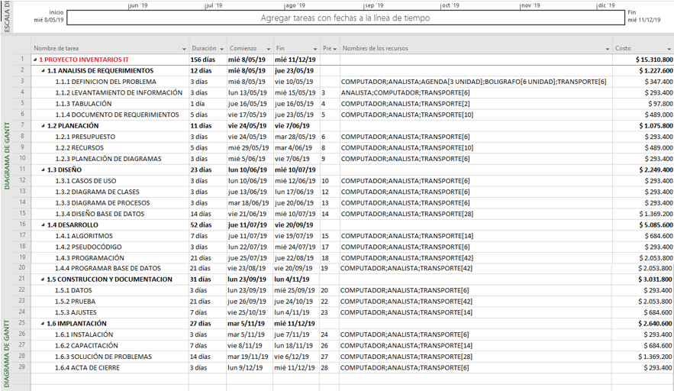

1. CRONOGRAMA DE IMPLEMENTACION DE PRUEBAS

**Tabla 1 Cronograma de implementación de pruebas.**

1. RESPONSABLES DE LAS PRUEBAS

* William Ramírez roa

Realizo pruebas de registro, modificación y recuperación de contraseña.

* Johan Steven Rodríguez Bermúdez

Realizó pruebas login, registro aprendiz y reportes junto con validación de préstamos.

1. RIESGOS

[PLAN DE GESTIÓN DE RIESGOS.docx](PLAN%20DE%20GESTIÓN%20DE%20RIESGOS.docx)

1. RESPONSABILIDADES
2. Matriz de responsabilidades

|  |  |
| --- | --- |
| Responsables  Responsabilidades | Responsable |
| Registro de usuarios | William Ramírez |
| Registro de activos | William Ramírez |
| Registro de Reportes | Johan Rodríguez |
| Validación de cuentas en login | Johan Rodríguez |
| Validación de recuperar contraseña | Johan Rodríguez |
| Solicitud de Activos | William Ramírez |
| Generar Reportes | William Ramírez |